COMUNICATO STAMPA

Comunicazione e Media
“Siamo in riserva”, l’acqua è un bene da custodire tutti insieme
Fonti ancora in deficit alla vigilia della stagione calda. Acquedotto Pugliese rilancia la campagna sulla crisi idrica: conteniamo i consumi per allontanare il rischio di un inasprimento delle restrizioni
Bari, 10 giugno 2025 – Le precipitazioni degli ultimi mesi sulle fonti sono state insufficienti e l’acqua a disposizione è poca: è necessario il contributo di tutti per superare la fase acuta della crisi idrica più dura da inizio millennio. In vista dell’estate, con temperature elevate e fabbisogno in aumento, ogni goccia diventa fondamentale. Da quelle risparmiate da Acquedotto Pugliese (AQP) con la tecnologia messa in campo negli ultimi anni e le riduzioni di pressione su tutta la rete attuate dal 21 ottobre scorso, che è necessario mantenere, a quelle che possono recuperare, con piccoli gesti quotidiani, i 4 milioni di cittadini serviti. Più acqua saremo capaci di risparmiare, tutti, più si allontanerà il rischio di un inasprimento delle restrizioni: è il messaggio al centro della campagna Siamo in riserva, che da oggi AQP rilancerà in tutti i territori serviti.
La Puglia e i comuni campani gestiti da AQP sono riusciti a superare il 2024 senza interruzioni al servizio, in controtendenza rispetto alle sofferenze registrate da ampie aree del Sud Italia. Un risultato frutto della particolare interconnessione del sistema gestito da Acquedotto Pugliese, fra i più grandi e complessi al mondo, e delle innovazioni gestionali e infrastrutturali attuate: rispetto al 2009, oggi AQP riesce a soddisfare il fabbisogno risparmiando oltre 100 milioni di metri cubi d'acqua all'anno, circa la quantità attualmente presente nell’invaso del Pertusillo, fondamentali per la resilienza del sistema.
Le crisi idriche, tuttavia, storicamente hanno uno sviluppo biennale e il secondo anno è il più difficile, poiché le precipitazioni autunnali e invernali non riescono a coprire gli ammanchi precedenti. Ad oggi, infatti, la disponibilità idrica totale degli invasi, da cui AQP copre oltre la metà del fabbisogno, è inferiore del 42% rispetto ai valori medi storici. E la portata media delle sorgenti irpine, che pesano per un terzo sul mix di fonti, è in calo di oltre il 29%. Il livello di severità idrica per il potabile in Puglia rilevato dall’Osservatorio permanente dell’Autorità di bacino distrettuale dell'Appennino meridionale resta medio tendente a elevato; alla vigilia dell’estate 2024 era medio. Nella contingenza, dunque, è necessario risparmiare più acqua possibile.
Le crisi idriche sono uno degli effetti della crisi climatica che sta interessando il pianeta e colpendo in particolare il bacino del Mediterraneo. Quella attuale è la quarta che colpisce la Puglia da inizio millennio, nonché la più severa. Acquedotto Pugliese, in coordinamento con Regione Puglia e Autorità Idrica Pugliese (AIP), affronta la sfida del cambiamento da diversi anni con un programma specifico che ha sviluppato modelli previsionali, tecnologie predittive e strategie di gestione basate su tre direttrici: il risanamento e la digitalizzazione delle reti, con interventi in corso per 800 milioni di euro su 1.300 chilometri di condotte; il riuso, con 45 depuratori già pronti a sostenere l’agricoltura con oltre 60 milioni di metri cubi d’acqua affinata; la ricerca di nuove fonti, con le interconnessioni ad altre regioni e la realizzazione di dissalatori, i quali potranno dare più autonomia e resilienza alla Puglia. Maggiori informazioni sulla gestione delle crisi idriche nella sezione dedicata del sito di AQP.
---
Link per scaricare contenuti multimediali destinati ai media:
Immagini approvvigionamento idrico AQP
Immagini Control Room AQP
Fotografie
---
FAQ sulla crisi idrica in Puglia
Crisi ed emergenze idriche
Cosa si intende per crisi idrica?
Parliamo di crisi idrica quando l’acqua a disposizione di un determinato territorio è insufficiente, per un periodo prolungato, a soddisfare la domanda per i diversi usi: potabile, irriguo e industriale. Storicamente nel territorio pugliese le crisi idriche sono cicliche e hanno durata biennale. Nel nuovo millennio si sono già verificate nel 2001-2002, 2007-2008 e 2017-2018. Quella attuale è iniziata nel 2024 e si stima che duri per gran parte del 2025.
Da cosa è causata una crisi idrica?
Il fattore più importante è la crisi climatica e si manifesta con aumento delle temperature, siccità prolungate, diverse quantità e distribuzioni delle precipitazioni (nivali e meteoriche): è quello che sta avvenendo in questi mesi nel Sud Italia. Le crisi idriche possono essere scatenate anche da prelievi eccessivi rispetto alle disponibilità e da gestioni inefficienti.
Qual è la differenza tra crisi ed emergenza idrica?
L'emergenza idrica è una situazione critica che si verifica quando la crisi idrica raggiunge un livello tale da mettere a rischio immediato la salute, la sicurezza e il benessere della popolazione, la sopravvivenza delle colture, le attività industriali e l'ambiente. È una condizione che richiede interventi urgenti e straordinari per fronteggiare la scarsità di acqua e mitigarne gli effetti negativi.
La gestione dell’acqua potabile in Puglia
Di cosa si occupa Acquedotto Pugliese (AQP)?
Acquedotto Pugliese gestisce il Servizio Idrico Integrato (SII) in Puglia e in 12 comuni della Campania. Significa che si occupa di tutte le fasi del ciclo dell'acqua potabile (quella che utilizziamo nelle nostre case): dalla sua captazione e potabilizzazione, al trasporto e distribuzione alle utenze, alla raccolta e depurazione delle acque reflue, fino alla restituzione all'Ambiente. Il sistema si sviluppa su oltre 24 mila chilometri di rete idrica (di cui 5 mila per la sola adduzione e 3.500 di allacci), circa 1.500 opere tra serbatoi, partitori e impianti di sollevamento, a cui si aggiungono gli oltre 13 mila chilometri di reti fognarie e 700 impianti di sollevamento. AQP conta inoltre su 5 potabilizzatori ubicati in tre regioni, 10 laboratori di analisi, 185 depuratori e 45 impianti d’affinamento.
AQP gestisce anche l’acqua per usi irrigui e industriali?
No, AQP si occupa del ciclo potabile. Il servizio idrico per agricoltura e industria è gestito da soggetti diversi con reti di distribuzione dedicate e acque con un grado di trattamento diverso. Tuttavia, spesso le fonti, come gli invasi, sono comuni ai tre settori. In questo caso di parla di fonti a uso plurimo.
Acquedotto Pugliese può sostenere l’approvvigionamento idrico dell’agricoltura?
Non è compito istituzionale di AQP garantire l'approvvigionamento idrico per gli usi irrigui. Nonostante ciò, in un'ottica di economia circolare, già oggi Acquedotto Pugliese mette gratuitamente a disposizione le acque affinate dei suoi depuratori.
Dove sono le principali fonti di approvvigionamento di AQP? Come funziona il sistema?
Acquedotto Pugliese attinge circa il 58% di acqua da 5 invasi (Sinni, Pertusillo, Conza, Occhito e Locone) che servono anche l’agricoltura e, in alcuni casi, l’industria, il 28% dalle sorgenti irpine, che servono anche altri gestori del SII diversi da AQP, e la restante parte, il 14%, da 169 pozzi dislocati soprattutto nella parte meridionale della Puglia e dedicati esclusivamente all'uso potabile. Questo mix di fonti viene reso disponibile mediante 6 schemi idrici che attraversano 3 territori regionali (Campania, Basilicata e Puglia) e sono fortemente interconnessi tra loro, consentendo ad Acquedotto Pugliese di colmare eventuali carenze idriche di uno schema con l’altro. Questa gestione ottimizzata anche grazie alla digitalizzazione della rete, unitamente agli investimenti continui per la riduzione delle perdite idriche, consente ad AQP di efficientare la risorsa idrica e sviluppare resilienza rispetto alle crisi.
Quanta acqua degli invasi a uso plurimo è destinata al potabile e quanta agli altri usi?
Il 50% circa dell’acqua è destinata a usi irrigui, il 45% circa al potabile e il 5% circa all’industria.
Chi regola il prelievo delle acque per i diversi usi?
L’attività di pianificazione e gestione delle risorse idriche di un’ampia area del Sud Italia, di cui fa parte anche la Puglia, è di competenza dell’Autorità di bacino distrettuale dell'Appennino meridionale. Le regioni italiane su cui ha competenza sono sette: Basilicata, Calabria, Campania e Puglia per intero; Abruzzo, Lazio e Molise parzialmente. Sulla distribuzione delle risorse idriche per i vari usi e per i diversi territori incidono inoltre accordi tra regioni.
Chi gestisce operativamente gli invasi a uso plurimo da cui si rifornisce AQP?
La gestione degli invasi di Sinni e Pertusillo in Basilicata e di Conza in Campania è di Acque del Sud, la società che da gennaio 2024 ha preso il posto del soppresso Ente per lo Sviluppo dell’Irrigazione e la Trasformazione Fondiaria in Puglia, Lucania ed Irpinia (E.I.P.L.I.). La gestione della diga di Occhito, fra Puglia e Molise, è del Consorzio per la Bonifica della Capitanata. La gestione dell’invaso del Locone, in Puglia, è del Consorzio di Bonifica Centro Sud Puglia.
L’acqua potabile ha una tutela particolare rispetto agli altri usi?
Sì, il decreto legislativo 3 aprile 2006, n. 152, noto come Testo Unico Ambientale, stabilisce che “gli usi diversi dal consumo umano sono consentiti nei limiti in cui le risorse idriche siano sufficienti e a condizione che non ne pregiudichino la qualità”.
Perché gli agricoltori pugliesi lamentano la mancanza di acqua mentre nelle case dei cittadini scorre?
Nonostante alcune fonti di approvvigionamento in comune (come gli invasi del Sinni, Pertusillo, Conza, Occhito e Locone in misura marginale), l’acqua potabile e quella per usi irrigui hanno reti e gestioni totalmente diverse e altrettanto diverso livello di efficienza. Inoltre, fatto salvo il bisogno del potabile, spesso il livello delle riserve non garantisce la totalità del fabbisogno dell'agricoltura, che è più del doppio rispetto a quello del potabile ed è concentrato nei mesi più siccitosi.
La situazione per il potabile oggi in Puglia
La Puglia è in emergenza idrica per il potabile?
No, attualmente per il potabile la situazione non è di emergenza perché l’acqua disponibile è ancora sufficiente a soddisfare il fabbisogno dei 4 milioni di cittadini serviti da Acquedotto Pugliese. Nonostante la situazione di crisi, il servizio continua ad essere regolarmente erogato in tutto il territorio grazie ad alcune misure gestionali adottate da AQP. Una di queste è la riduzione della pressione idrica attuata dal 21 ottobre 2024. La manovra, funzionale a ottimizzare l’acqua distribuita nel rispetto degli standard di qualità previsti dalla Carta del servizio idrico integrato, sta consentendo alla Puglia di allontanare il rischio di ulteriori restrizioni. L’attuale regime pressorio sarà dunque mantenuto fino al cessare delle esigenze. AQP mantiene un attento e continuo monitoraggio della situazione in quanto è necessario affrontarla con un approccio dinamico che tenga conto di analisi e previsioni che vengono elaborate in continuo.
Qual è l’attuale livello delle disponibilità idriche di AQP?
Per gli invasi, che nel 2024 hanno pesato sull’approvvigionamento potabile complessivo della Puglia il 58%, la disponibilità idrica stimata è del 42% inferiore rispetto ai valori medi degli ultimi 10 anni. Il deficit idrico delle sorgenti, che nel 2024 hanno coperto il 28% del fabbisogno, è del 29%. Il prelievo dai pozzi inoltre (14% dell’approvvigionamento nel 2024) negli anni si è costantemente ridotto al fine di contrastare il deterioramento quali-quantitativo della falda, per cui i margini di incremento di prelievo sono molto limitati. Acquedotto Pugliese pubblica regolarmente sul sito aziendale i bollettini della disponibilità idrica giornaliera.
Le piogge di questi mesi in Puglia hanno migliorato la situazione?
No, le piogge nel territorio regionale sono poco utili ai fini dell’approvvigionamento potabile. Oltre il 70% dell’acqua potabile al servizio della Puglia proviene da fonti delle regioni limitrofe, soprattutto Campania e Basilicata. Le piogge in Puglia presentano solo due vantaggi minimi: ricaricano la falda (che nel mix di fonti di AQP pesa circa il 14%) e irrigano naturalmente parte delle colture regionali, riducendo potenzialmente – in piccola parte - il fabbisogno irriguo. E comunque tali vantaggi sono stati fortemente limitati dall’andamento delle temperature che sono state mediamente superiori alla media del periodo.
Quali sono le fonti da cui si approvvigiona Acquedotto Pugliese più esposte a una crisi idrica?
Tutte le fonti di approvvigionamento di AQP sono esposte agli effetti dei cambiamenti climatici. La differenza dei comportamenti è rappresentata dalle finestre temporali all'interno delle quali si manifestano gli impatti di tali cambiamenti: stagionali per le sorgenti, annuali per gli invasi e su diversi anni per quanto riguarda la falda.
Quali sono i territori più esposti?
Le aree più esposte alle crisi idriche sono quelle per cui sono ancora in corso di realizzazione le opere di potenziamento dell’approvvigionamento idrico. La provincia di Taranto, ad esempio, attualmente è alimentata prevalentemente dallo schema idrico extraregionale Sinni-Pertusillo: l’avvio nel 2026 del dissalatore migliorerà la resilienza idrica di 385 mila persone. La provincia di Foggia, oggi alimentata per il 75% dall’invaso di Occhito e per il 25% dallo schema Sele-Calore, da quello del Locone/Ofanto e dai pozzi, grazie ai progetti di interconnessione degli schemi idrici già a partire dal 2026 potrà beneficiare di ulteriore risorsa; il completamento dell’intervento è previsto nel 2030. Nell’area tra Manfredonia e Margherita di Savoia, inoltre, si sta studiano la realizzazione di un impianto di dissalazione.
Nel 2025 potrebbe verificarsi un’emergenza idrica per il potabile?
È una possibilità che siamo tutti chiamati a contrastare. Dipende da diverse variabili. Le più importanti sono la quantità e la distribuzione delle precipitazioni nei territori da cui si approvvigiona AQP, la quantità di prelievi irrigui dalle fonti a uso plurimo e la capacità di contenimento dei consumi dei cittadini. In base alle ultime previsioni, a meno di situazioni critiche allo stato non prevedibili, con un prelievo irriguo standard e precipitazioni nella media, la quantità di risorsa potrà soddisfare la domanda potabile complessiva fino all’inizio dell’autunno; in caso di precipitazioni al di sotto della media, il deficit tra domanda e offerta potrebbe incominciare a manifestarsi verso i primi di settembre. Inoltre, anche in caso di saldo complessivo positivo della risorsa, situazioni di deficit idrico potrebbero verificarsi in specifici territori.
Acquedotto Pugliese ha un piano per gestire un’eventuale emergenza idrica?
Sì, Acquedotto Pugliese aggiorna periodicamente il Piano di Emergenza e lo condivide con la Regione Puglia e l’Autorità Idrica Pugliese (AIP). Il Piano definisce analiticamente le azioni da mettere in campo per gestire un’eventuale crisi idrica e sopperire a eventuali disservizi.
Cosa potrebbe accadere in caso di emergenza idrica?
Qualora la disponibilità idrica dovesse essere inferiore alla domanda si procederebbe in maniera mirata con riduzioni di pressione e razionamento dell'erogazione.
Le azioni messe in campo da AQP
Cosa fa Acquedotto Pugliese per contrastare le crisi idriche?
AQP agisce principalmente su sei fronti:
- Studio del clima e delle disponibilità idriche > per prevedere gli scenari futuri
- Efficientamento delle reti e dei processi > per migliorare la gestione
- Ricerca di fonti alternative > per aumentare e diversificare la disponibilità
- Riuso > per ridurre la competizione con altri settori e quindi il prelievo dall’ambiente
- Sensibilizzazione sui consumi > per tutelare una risorsa sempre più scarsa
- Cooperazione nazionale e internazionale > per lo scambio di best practice
AQP studia il clima e le disponibilità idriche per contrastare le crisi?
Sì, AQP nel tempo ha sviluppato, anche in collaborazione con primari istituti universitari, strumenti previsionali che forniscono informazioni in merito alla disponibilità idrica garantita dalle sorgenti e dagli invasi nel breve e medio termine. Questi modelli supportano una pianificazione ottimizzata delle risorse idriche, la definizione di scenari di crisi, valutazioni di interventi infrastrutturali e l’analisi del comportamento idraulico dei vettori modellati. È attualmente in corso uno studio, l’AQP climate change, realizzato in collaborazione con il Centro Euro-Mediterraneo sui Cambiamenti Climatici (CMCC), che analizza con orizzonte 2050 i cambiamenti climatici in corrispondenza degli invasi che servono Acquedotto Pugliese. Abbiamo inoltre realizzato, in collaborazione con The European House - Ambrosetti, il paper Water for the Mediterranean: quale Agenda per i prossimi anni sul rischio di povertà idrica nel Mediterraneo allargato.
Qual è lo scenario climatico al 2050?
Guardando ai nostri territori, come emerso dall’AQP climate change realizzato con il CMCC, la tendenza climatica attuale prevede fino al 2050 un alternarsi di siccità e alluvioni. Questi eventi estremi non varieranno tanto la quantità totale di risorsa idrica disponibile, quanto la sua distribuzione nel corso dell’anno. In particolare, si registrerà un aumento graduale delle temperature, specie nel periodo autunnale. E nello stesso periodo si registrerà anche un aumento delle precipitazioni a discapito del periodo primaverile. Una distribuzione meno omogenea dell’acqua nel corso dell’anno che richiede un nuovo approccio al fine di garantire quotidianamente le stesse quantità agli utenti. Lo stesso scenario si prevede anche nell’area del Mediterraneo allargato: dallo studio realizzato con Ambrosetti emerge che la maggior parte dei Paesi dell’area, già soggetti a uno stress idrico elevato, entro il 2050 saranno colpiti da impoverimento idrico oltre il 75%, valore che rappresenta il rapporto tra il consumo totale di acqua e le riserve idriche rinnovabili disponibili.
Cosa fa Acquedotto Pugliese per efficientare le reti e i processi?
AQP ha messo in campo numerosi investimenti volti al miglioramento delle reti e in particolare al controllo e al contenimento delle perdite idriche. I progetti di risanamento, insieme a tutte le altre iniziative attuate (ad esempio la sostituzione delle condotte deteriorate, il monitoraggio delle pressioni in rete ed il loro controllo mediante valvole automatiche di controllo e la distrettualizzazione, il rinnovamento del parco misuratori installati, ecc.) hanno portato nel corso degli anni a una significativa riduzione del tasso di perdita nelle reti di distribuzione. Acquedotto Pugliese sta inoltre realizzando, dal giugno 2022, il progetto Smart Water Management, che ha permesso la creazione di un gemello digitale della rete idrica utilizzando nuove tecnologie predittive a tutela della risorsa idrica. Lo Smart Water Management è di importanza strategica: una maggiore e fondamentale tempestività nel ripristino della rete e conseguente contenimento delle perdite, oltre che a un approccio in ottica di sostenibilità, rende la gestione idrica sempre più sicura, efficiente e consapevole.
Cosa fa Acquedotto Pugliese per ridurre le perdite idriche?
Acquedotto Pugliese ha in corso da anni un imponente piano basato su innovazioni gestionali e risanamento delle reti idriche. Alla continua mappatura, interconnessione e digitalizzazione dei sistemi, ad esempio con l’installazione di sensori elettroacustici (noise logger) che intercettano le perdite prima che si manifestino, sin dal 2005 si è affiancato il piano Risanamento Reti. Le prime tre commesse sono state già completate e, con un investimento di 293 milioni di euro, sono stati rinnovati quasi 700 chilometri di reti in tutta la Puglia. Sono attualmente in corso gli interventi del Risanamento 4 che interessano, fino al 2029, quasi 1.300 chilometri di condotte in 143 comuni per un investimento di 800 milioni di euro. È già programmato inoltre, ma soggetto all’individuazione di linee di finanziamento, il quinto step del progetto.
Che effetto hanno queste politiche di efficientamento e riduzione perdite?
Grazie all’efficientamento dei processi gestionali e al recupero perdite, Acquedotto Pugliese riesce sempre più a risparmiare acqua. Nel 2024 ad esempio siamo riusciti a soddisfare il fabbisogno idrico di tutte le comunità servite prelevando circa 100 milioni di metri cubi di acqua in meno rispetto al 2009: è la quantità di risorsa di un invaso di medie dimensioni. Il risparmio idrico proseguirà anche nel 2025 con un’ulteriore riduzione del prelievo dall’ambiente stimata in 10 milioni di metri cubi.
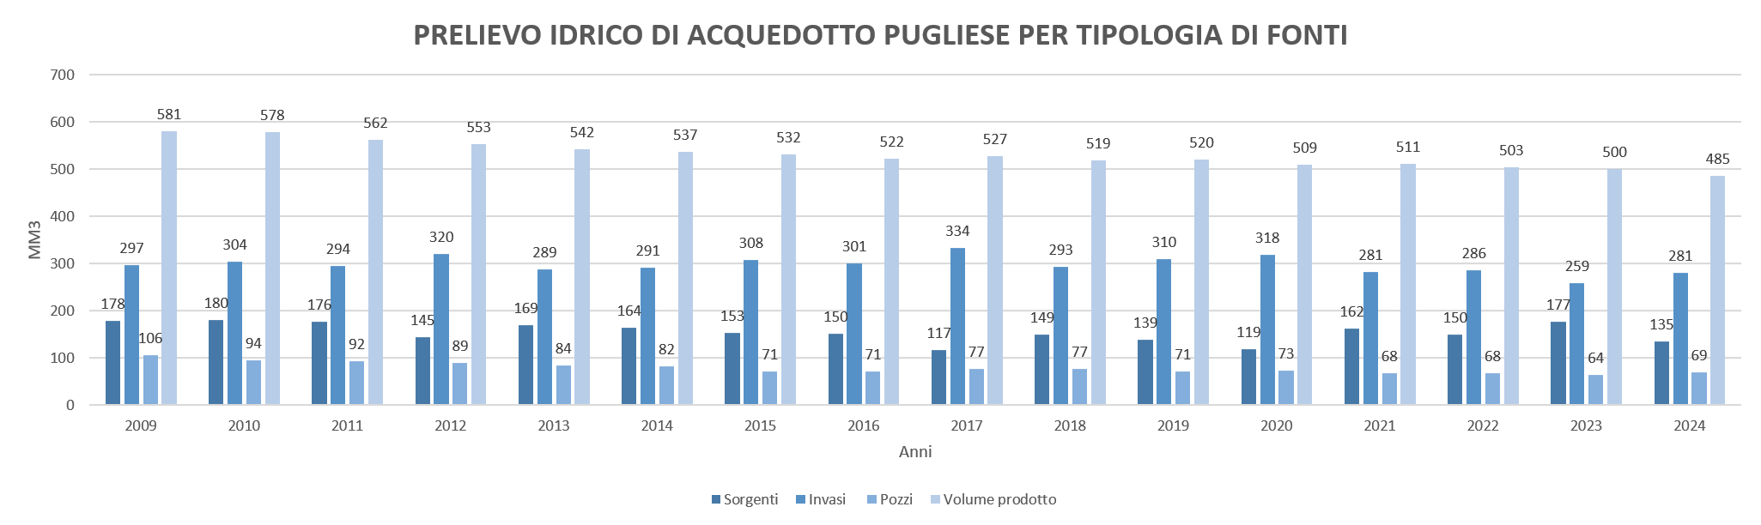
Cosa fa Acquedotto Pugliese per il riuso?
Sin dal 2009 Acquedotto Pugliese adegua i suoi impianti di depurazione per affinare le acque già trattate e renderle idonee al riuso irriguo. Ad oggi sono 7 gli impianti in funzione e 38 quelli già configurati con stazioni di affinamento, per un potenziale di 68 milioni di metri cubi d’acqua. Entro il 2028 i depuratori adeguati al riuso saranno 76, oltre un terzo del totale, per una capacità di circa 131 milioni di metri cubi di acqua. La distribuzione di quest’acqua agli utilizzatori finali non è tuttavia competenza di AQP.
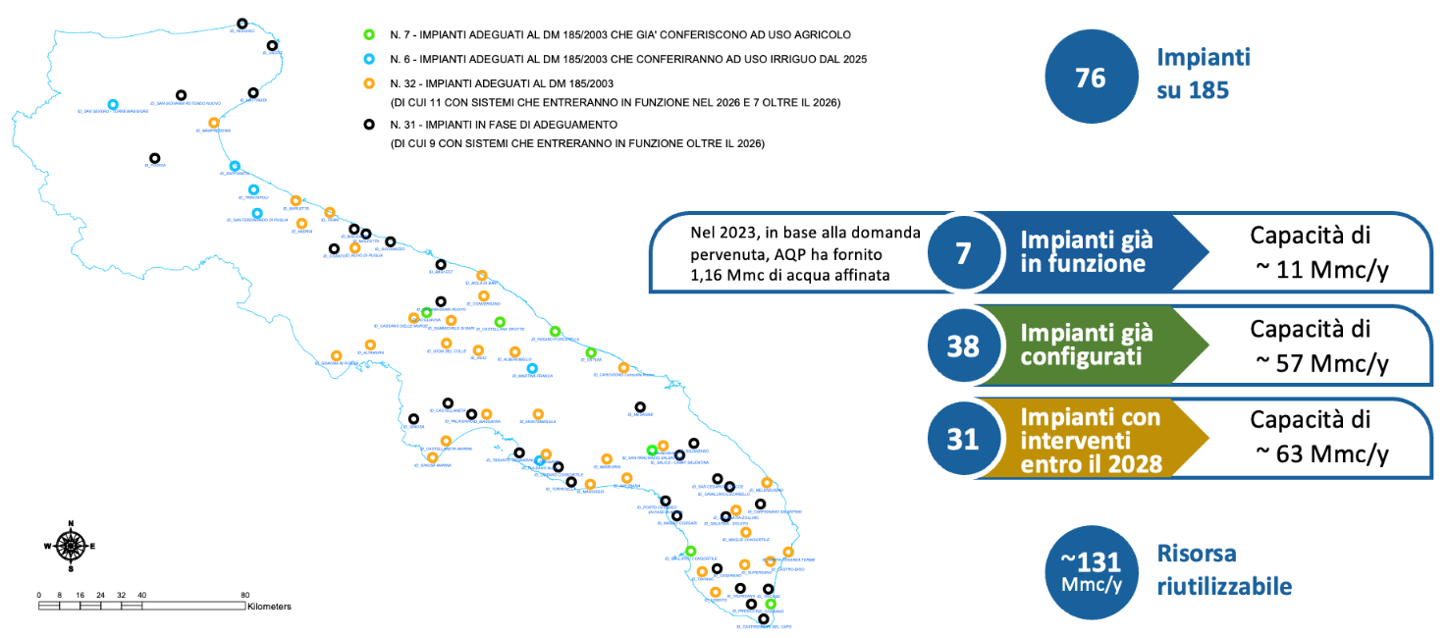
Efficientamento e riuso bastano per garantire l’approvvigionamento idrico in futuro?
Efficientare i sistemi e implementare il riuso è essenziale, ma le prospettive della crisi climatica non rendono queste soluzioni sufficienti per garantire un servizio resiliente alle future generazioni. Per questo Acquedotto Pugliese da tempo è impegnato su altri due fronti: la ricerca di fonti alternative e la sensibilizzazione sui consumi.
Nuove fonti e consumi
Quali sono le altre fonti da cui si può approvvigionare Acquedotto Pugliese?
Le fonti alternative in fase di progettazione o studio si concentrano soprattutto su nuovi acquedotti e dissalazione, con il duplice obiettivo di diversificare l’approvvigionamento e migliorare l’autosufficienza. Si va dall’ipotesi di derivazione delle acque del Molise, dell’Abruzzo e dell’Albania – progetti ambiziosi e complessi, che richiedono la partecipazione di diversi attori istituzionali - alla realizzazione di quattro dissalatori. Nella mappa di seguito una rappresentazione geografica delle nuove fonti allo studio.
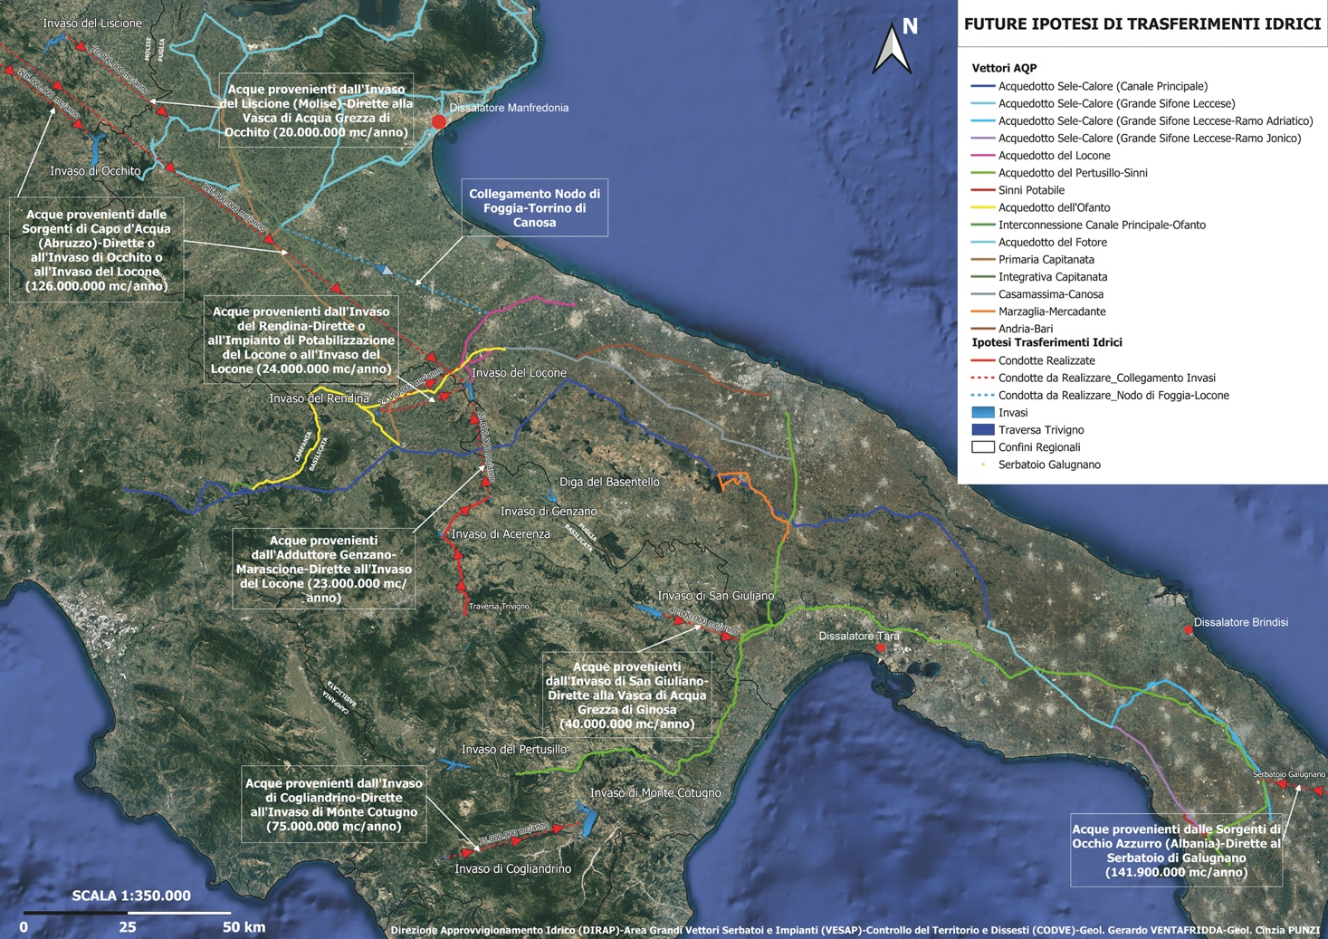
La dissalazione è un’opportunità per la Puglia?
Sì, la dissalazione, prevista dal Piano d’Ambito sin dal 2002, è un’opportunità per integrare risorsa idrica e rendere la Puglia più autosufficiente. Il processo di dissalazione si basa sul metodo di osmosi inversa, che è la più performante in termini di produzione associata al consumo energetico e all’occupazione di suolo. L’evoluzione tecnologica si concentra principalmente nello sviluppo di membrane sempre più performanti e su sistemi di recupero energetico dal processo osmotico.
Quali sono i progetti di dissalazione in Puglia?
Il progetto in fase più avanzata è il dissalatore di Taranto, il cui avvio in esercizio è previsto per il 2026: fornirà acqua potabile a 385 mila persone del capoluogo e dell’arco jonico salentino. Nello stesso anno è previsto anche l’avvio di un dissalatore al servizio delle Isole Tremiti: progettazione esecutiva e realizzazione saranno affidate dal Comune, che può sfruttare una linea di finanziamento dedicata; la successiva gestione sarà a cura di AQP. Nel 2032 è previsto un terzo dissalatore a Brindisi, in un’area prossima alla centrale termoelettrica di Cerano, che garantirà acqua al ramo adriatico-salentino. È allo studio, inoltre, la realizzazione di un quarto impianto di dissalazione, nell’area tra Manfredonia e Margherita di Savoia, per integrare risorsa idrica potabile alla Puglia centro-settentrionale.
Perché il dissalatore di Taranto è importante?
Perché è perfettamente in linea con le esigenze di diversificazione delle fonti e incremento dell’autosufficienza pugliese e migliorerà la sicurezza idrica della provincia di Taranto, l’unica in Puglia servita da una sola linea di approvvigionamento, tra l’altro extraregionale. La localizzazione dell’impianto, ecosostenibile e dal minimo impatto, presenta inoltre tre vantaggi: saranno utilizzate prese già esistenti, senza bisogno di nuove opere sul fiume; si potrà dissalare acqua salmastra, riducendo i consumi energetici e la salamoia prodotta; si potrà collegare facilmente al serbatoio di Taranto, nodo cruciale della rete di AQP.
La raccolta dell’acqua piovana in Puglia può essere una soluzione per l’approvvigionamento di AQP?
No, la raccolta delle acque piovane in una scala ampia come quella del sistema gestito da Acquedotto Pugliese (il budget idrico è di circa 485 milioni di metri cubi e il territorio servito si sviluppa su una superficie ampia quasi 20 mila kmq) sarebbe eccessivamente onerosa e poco produttiva. La Puglia, oltre a essere una fra le regioni con meno precipitazioni in Italia, ha un territorio di natura carsica che non favorisce la canalizzazione e quindi la raccolta delle acque meteoriche. Per raccogliere quantità significative di acque piovane da mettere a sistema bisognerebbe realizzare degli sbarramenti al fine di invasare l’acqua meteorica, ma la natura e l’orografia dei terreni limita sia la possibilità di tali realizzazioni sia l’ampiezza dei bacini da tali sbarramenti sottesi. La loro realizzazione avrebbe un significativo impatto (molto più di un dissalatore) sulle tariffe idriche e quindi a fronte di volumi raccolti limitati si avrebbero costi economici e ambientali sproporzionati; inoltre, queste opere non sono di competenza di AQP. Infine, quest’acqua andrebbe potabilizzata, sarebbe dunque necessario realizzare ulteriori impianti ad hoc. La raccolta delle acque piovane può rivelarsi altresì utile in contesti diversi da quello di un grande acquedotto interregionale come AQP, su una scala più piccola come quella cittadina o domestica e con finalità diverse rispetto a quella potabile, ad esempio per altri usi civili o per l’irrigazione del verde pubblico.
In che modo Acquedotto Pugliese sensibilizza sui consumi?
Attraverso una serie di iniziative mirate a far comprendere l’importanza del risparmio idrico: dalla mostra La fontana racconta che ci ricorda il passato sitibondo della nostra terra e le soluzioni adottate dai nostri predecessori, fino alle campagne di comunicazione. Le ultime sono Acqua per tutti, tutti per l'acqua, Conta la goccia – Risparmiare si può, Siamo in riserva e Dormi tranquillo, hai l’autoclave e una casa felice.
Acquedotto Pugliese e i cittadini
È importante il contributo dei cittadini?
Sì, fondamentale, ognuno ha un ruolo determinante. Razionalizzare i consumi, riducendo il più possibile gli sprechi, e installare un sistema di autoclave, sono le migliori soluzioni che Acquedotto Pugliese consiglia di adottare sin da subito: più acqua ognuno di noi risparmierà ogni giorno, più ne rimarrà a disposizione di tutti per il domani; installare inoltre un impianto idoneo di accumulo e spinta, posizionato al piano terra, consente a chi abita ai piani alti di garantirsi acqua potabile anche in casi di pressione idrica ridotta. Sul sito di AQP sono disponibili informazioni su come risparmiare l’acqua e sugli impianti domestici più idonei.
Nel mio stabile non c’è spazio per un sistema di autoclave classico al piano terra, come posso portare acqua ai piani alti?
Come riportato nella pagina Consigli sull’impianto domestico sul sito di AQP, un’alternativa efficace e meno ingombrante è il booster collegato a valle di una piccola vasca di disconnessione idraulica: questo piccolo serbatoio posto prima della pompa elettrica è fondamentale per garantire un funzionamento efficace del sistema ed evitare che il pompaggio diretto di acqua dalle tubazioni di AQP crei scompensi alla rete.
Perché quando Acquedotto Pugliese comunica interruzioni del servizio o riduzioni di pressione spesso non si avvertono disagi?
Probabilmente i serbatoi a servizio del condominio o dell’abitazione sono adeguati alle necessità di consumo. In pratica si utilizza l’acqua contenuta in essi. Nelle abitazioni prive di riserve proprie di accumulo, si continua ad utilizzare l’acqua ancora presente nelle tubature della rete pubblica, fino al loro totale svuotamento.
Perché a volte si continuano ad avvertire disagi anche dopo il ripristino dell’erogazione?
Occorre aspettare che in tutta la rete si ripristinino le condizioni di flusso sufficienti a garantire la giusta pressione. In pratica ci vuole tempo perché le reti si riempiano nuovamente, e la velocità di riempimento è legata ai consumi degli utenti.
Perché l’acqua a volte arriva solo ai piani inferiori?
Acquedotto Pugliese ha cura che l’acqua arrivi al punto di presa del contatore, garantendo una pressione minima di 0,5 atmosfere. Solitamente la pressione è maggiore, comunque sufficiente a permettere l’acqua di raggiungere i piani superiori. In caso di pressioni minime, l’acqua difficilmente raggiunge i piani più alti del secondo (dipende anche dall’altezza delle volte). Inoltre, nei periodi di crisi idrica, per garantire sufficienti scorte nei grandi serbatoi extraurbani è probabile che occorra effettuare manovre di riduzione di pressione in rete. In questo caso, le abitazioni ed i condomini forniti di idonei serbatoi, in condizioni ordinarie, non avvertono disagi.
Perché nello stesso abitato le condizioni del servizio possono essere diverse?
Dipende principalmente dalle quote altimetriche: le zone alte degli abitati sono spesso più critiche di altre perché a parità di pressione in rete occorre superare un maggiore “dislivello” per servire le abitazioni. In pratica nelle zone alte degli abitati, in caso di riduzione di pressione, la rete fatica a riempirsi ed a garantire un livello ottimale di servizio.
Per superare al meglio eventuali interruzioni di servizio e/o riduzione di pressione nelle reti, Acquedotto Pugliese consiglia:
- di alloggiare i serbatoi al piano terra o negli scantinati, in modo tale che possano sempre riempirsi durante le ore di piena erogazione;
- di installare serbatoi con una capacità sufficiente a contenere tanta acqua quanta ne serve quotidianamente (circa 150 litri a persona), garantendone, così, un adeguato ricambio.
Per assicurare migliore igienicità all’acqua accumulata nei serbatoi privati, Acquedotto Pugliese consiglia:
- di realizzarli preferibilmente in acciaio inossidabile o in cemento armato;
- di realizzarli ispezionabili da ogni lato;
- di pulirli almeno una volta all’anno effettuando contestualmente una disinfezione;
- di dotarli di scarico di fondo e di sfioratore di massimo livello;
- di non collocare nel locale né la centrale termica né le riserve di carburante o materiali in disuso;
- se ci sono diversi serbatoi, di collegarli in serie e di fare in modo che essi siano costantemente attraversati dall’acqua di rete;
- che la tubazione in arrivo eroghi acqua a caduta libera visibile al di sopra del livello massimo consentito dal recipiente ricevitore, per evitare che l’acqua in uscita possa ritornare nel tubo adduttore.
Come posso segnalare eventuali problemi nell’erogazione di acqua?
È possibile contattare il numero verde 800.735.735 dedicato esclusivamente alla segnalazione di guasti e al pronto intervento. È attivo 24 ore su 24 per tutti i giorni della settimana. Il servizio è gratuito da rete fissa e mobile. Acquedotto Pugliese consiglia inoltre di verificare nella sezione Che acqua fa? Lavori sulla rete se l’abitato è interessato da interventi programmati per il miglioramento del servizio. Gli interventi vengono sempre pubblicati sul profilo X aziendale. Acquedotto Pugliese offre ai cittadini anche la possibilità di ricevere direttamente e gratuitamente, in tempo reale, al proprio indirizzo di posta elettronica, le informazioni relative alle sospensioni del servizio, aderendo alla newsletter “myaqpaggiorna”.

